La Asociación “Amigos de la Natación” ha decidido llevar adelante un sistema de control para la medición y monitoreo de entrenamientos y carreras de natación.

En esta primera parte del proyecto solo se implementará la medición y control para las carreras de 25 metros (un largo de pileta).

La pileta posee 5 andariveles (camino o carril por donde va cada participante).

El equipo de trabajo ha desarrollado un prototipo y se ha avanzado en la programación del sistema por lo que ya existen rutinas implementadas, las cuales podrán ser reutilizadas.

En un extremo de la piscina se encuentran las plataformas de lanzamiento (figura 1). Cada plataforma posee un contacto mecánico que permite detectar cuando el nadador sale de la plataforma (figura 2).

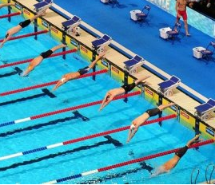 | 
Figura 1 | Figura 2

En el otro extremo de la pileta se encuentra para cada andarivel una superficie plástica que cierra un contacto mecánico y que el nadador lo presiona al llegar (figura 3).

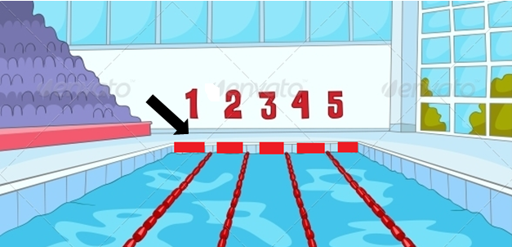
Figura 3

Se dispone de un conjunto de 5 displays (cátodo común), los cuales mostrarán la siguiente información: en el primer display el número de andarivel, en los dos siguientes los minutos que han pasado, en los dos siguientes los segundos y en el último las décimas (figura 4).

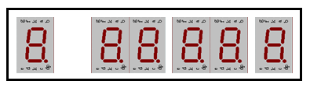
Figura 4

Cuando se detecta la salida del primer nadador se comienza a mostrar la información de cada nadador por un lapso de 2 segundos, luego se pasa al siguiente. Por lo que al detectar la salida del nadador 1 se muestra por ejemplo:
1 00 00 0

No se muestran resultados parciales, solo se muestra el resultado final de cada nadador. Todos los nadadores que comenzaron la carrera finalizan la misma, o un colaborador externo hace accionar el fin de carrera del andarivel en caso de abandono o cualquier otro inconveniente.

A medida que llega cada nadador se envía la siguiente trama por puerto serie:
$nroAndarivel,XXXX#

Donde XXXX son 4 dígitos expresando el tiempo en décimas de segundo.

A los efectos de contemplar errores en el comienzo de la carrera (salidas en falso), se ha previsto la utilización de un pulsador para inhabilitar por 5 segundos el display (apagandolo) y la lectura de cualquier entrada al sistema (lanzamiento y detección de fin de carrera).

Se pide:
- Rutina de anti-rebote para las entradas (plataforma y fin de carrera).
- Lógica para la visualización de la información.
- Armado de trama y envío de datos.
- Lógica para la detección de salida en falso.
- Lógica general.

Importante:
- El pulsador ya fue configurado como interrupción externa (EINT3) por flanco descendente.
- Si Ud. considera que necesita una base de tiempo, puede usar el Systick sabiendo que YA ha sido configurado en 1ms.
- Ya se han realizado todas las inicializaciones correspondientes a GPIO.
- Puede utilizar las primitivas getPin() , setPin() y las rutinas correspondientes al barrido del display.
- Las entradas han sido asignadas y pueden ser leídas utilizando los siguientes defines:
LANZA1, LANZA2 , LANZA 3 , LANZA4 ,  LANZA5  Corresponden a las plataforma de lanzamiento de cada andarivel | LLEGADA1 ,LLEGADA2 , LLEGADA3 ,LLEGADA4  LLEGADA5  Corresponden a la detección de fin de carrera de cada andarivel

- Para el manejo del display puede utilizar la siguiente tabla de conversión:

int8_t Tabla_Digitos_BCD_7seg[ ] = {0x3f, 0x06, 0x5B, 0x4f, 0x66, 0x6D, 0x7C, 0x07, 0x7f, 0x67};

